计算机网络
- 网络：有若干接点和连接这些节点的链路组成
- 互联网：网络的网络
- 因特网：世界上最大的互联网络，网络吧许多主机连接在一起，而因特网把许多网络连接在一起。
- 几种不同类别的网络：
作用范围不同：
- 广域网WAN
- 城域网MAN
- 局域网LAN
- 个人局域网PAN
使用者不同：
- 公用网
- 专用网
- 计算机网络的性能指标
- 速率：单位 b/s Mb/s Gb/s Tb/s 现在往往省略b/s
- 带宽:在计算机网络中表示通信线路所能传送数据的能力，表示单位时间内从网络中的某一点到另一点所能通过的最高数据率。
- 吞吐量：玩味时间内通过某个网络的数据量。有时，还可以用每秒传送的字节数或者帧数来表示。
- 时延：指数据从网络的一端传送到另一端所需要的时间。时延由一下几个部分组成
（1）发送时延：是主机或者路由器发送数据帧锁需要的时间。也叫传输时延
计算公式 发送时延=数据帧长度（b）/信道带宽（b/s）
（2）传播时延：电磁波在信道中传播一定的距离索要花费的时间
计算公式 传播时延=信道长度（m）/电磁波在信道上的传输速率（m/s）
（3）处理时延 主机或路由器在收到分组时要花一定的时间进行处理。
（4）排队时延 分组在经过网络传输时，要经过许多的路由器，但分组在进入路由
器后要先在输入队列中排队等待处理。在路由器确定了转发接口之后，还要在
输出队列中排队等待转发，这就产生了排队时延。
总时延=发送时延+传播时延+处理时延+排队时延 主要由发送时延决定
- 时延带宽积 = 传播时延 * 带宽
- 往返时间RTT
- 利用率
（1）信道利用率：某信道有百分之几的时间是被利用的。空闲的信道利用率为
0。
（2）网络利用率：全网络的信道利用率的加权平均值。网络利用率太高，发送
时延会加大。
网络当前的时延 = 网络空闲时的时延 /1 - 网络的利用率 当网络利用率
达到1/2时网络实验就会加倍了。
- 计算机网络体系结构
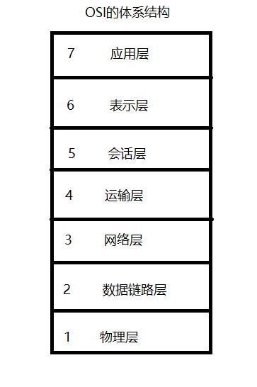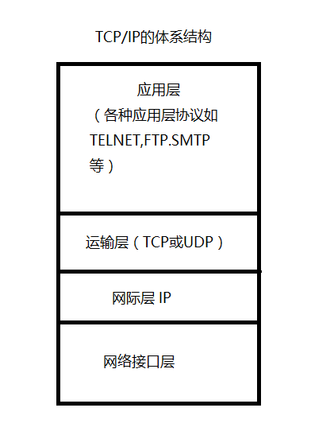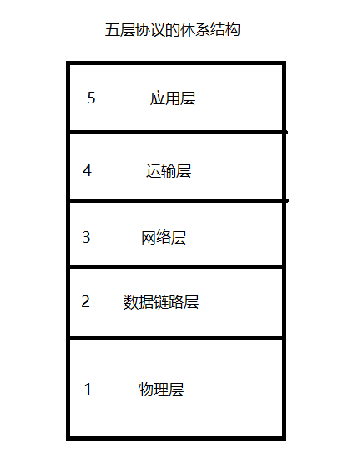
平时学习计算机网络时采取五层的体系结构
- 应用层：直接为用户的应用进程提供服务。在因特网中的应用层协议很多，如支持万维网应用的HTTP协议，支持电子邮件的SMTP协议，支持文件传送的FTP协议。
- 运输层：负责向两个主机中进程之间的通信提供服。由于一个主机可同时运行与多个进程，因此运输层有复用和分用的功能。复用就是多个应用层进程可同时使用下面运输层的服务，分用就是运输层把接受到信息分别交付给上面应用层中的相应进程。
运输层主要使用一下两种协议：①传输控制协议TCP②用户数据报协议UDP
- 网络层：负责为分组交换网上的不同主机提供通信服务。在发送数据时，网络层把运输层产生报文段或用户数据报封装成分组或包进行传送。在TCP/IP体系中由于网络层使用IP协议，因此分组也叫作IP数据报，简称为数据报。
- 数据链路层：在两个相邻结点之间传送数据时，数据链路层将网络层交下来的IP数据报组装成帧，在两个相邻结点间的透明链路上“透明地”传送帧中的数据。每一帧包括数据和必要的控制信息。
- 物理层：透明地传送比特流。

- 数据链路层
- 三个基本问题
（1）封装成帧：网络层的IP数据报在传送到数据链路层就成为帧的数据部分，在帧的数据部分的前面和后面分别加上首部和尾部，构成了一个完整的帧。首部个尾部的一个重要作用就是进行帧定界。此外，首部和尾部还包括许多必要的控制信息。在发送帧时，是从帧首部开始发送。每一种链路层协议都规定了数据部分的长度上限—最大传送单元MTU
（2）透明传输：由于帧开始和结束的标记是使用专门指明的控制字符，因此，所传输的数据中的人格8比特的组合一定不允许和用作帧定界的控制字符的比特编码一样，否则就会出现帧定界的错误。当传送的帧是用文本组成的帧时每期数据部分显然不会出现像SOH或EOT（ASCII码不可打印的字符，十六进制编码分别为01和04,并不是这三个字符）这样的帧定界控制字符，因此这样的传输就是透明传输。
但当数据部分是非ASCII码的文本文件时，如果数据中的某个字节的二进制代码恰好和SOH或EOT这样的控制字符一样时，就需要在其前面插入转义字符ESC(十六进制编码是1B)，在接收端的数据链路层在将数据送往网络层之间删除这个插入的转义字符。这种方法也成为字节填充或字符填充。如果转义字符也出现在数据当中，就再往前面添加一个转义字符。删除时每遇见两个连续的朱阿姨字符时，就删除前面的一个。
（3）差错检测：比特在传输过程中可能会产生差错：1可能变成0。叫做比特差错。传输错误的比特所占传输比特总数的比率叫做误码率BER。目前在数据链路层广泛使用了循环冗余检验CRC的检错技术。
- 点对点协议PPP
- CSMA/CD协议：载波监听多点接入\碰撞检测
多点接入：就是说明这是总线型网络，许多计算机以多点接入的方法连接在一根总线上。协议的实质是“载波监听”和“碰撞检测”。
载波监听：就是“发送前先监听”，即每一个站在发送数据之前先要检测一下总线上是否有其他站在发送数据，如果有则暂时不要发送数据，要等待信道变为空闲时在发送。
碰撞检测：“边发送边监听”，即适配器编发送数据边检测信道上的信号电压的变化情况，一边在自己发送数据时其他站是否也在发送数据。一旦发下你了总线上出现了碰撞，适配器就要立即停止发送，面的继续浪费网络资源。
显然，在使用SCMA/CD协议时，一个站不可能同时进行发送和接受。因此使用CSMA/CD协议的以太网不可能，进行全双工通信而只能进行双向交替通信(半双工通信)。

